Les jours et les mois

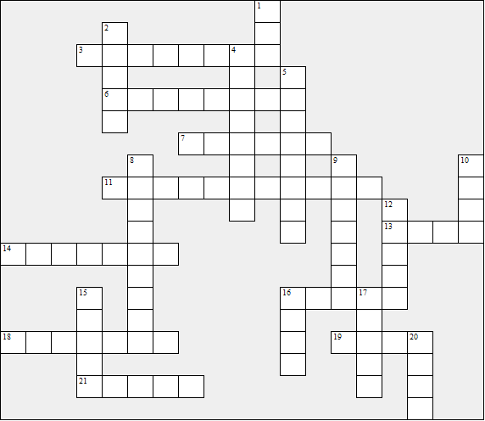

Across:  3 Le jour après mardi  6 Le jour avant lundi  7 Le jour avant dimanche  11 Le 1 Janvier  13 Le mois avant septembre  14 Le septième mois de l'année  16 Le jour après lundi  18 Le mois après janvier  19 Le mois avant juillet  21 Le jour avant mardi | Down:  1 Le mois après avril  2 Le jour après mercredi  4 Le dernier mois de l'année  5 Le jour après jeudi  8 Le neuvième mois de l'année  9 Le premier mois de l'année  10 Combien de jours y a t-il dans une  semaine?  12 Le jour avant mercredi  15 Le quatrième mois de l'année  16 Le troisième mois de l'année  17 Combien de mois y a-t-il dans une  année?  20 Le 25 décembre
Les jours et les mois - Solution



Cette feuille a été créée à l'aide de TOOLBOX par Discovery Educational Software.

